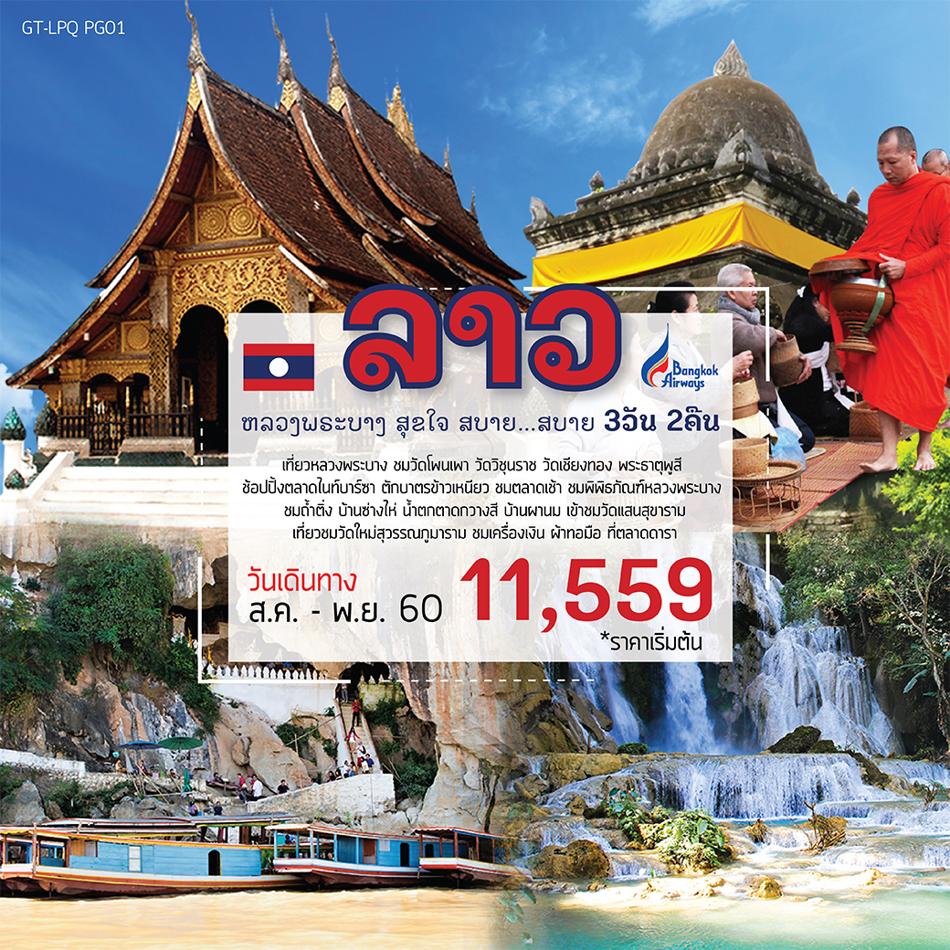

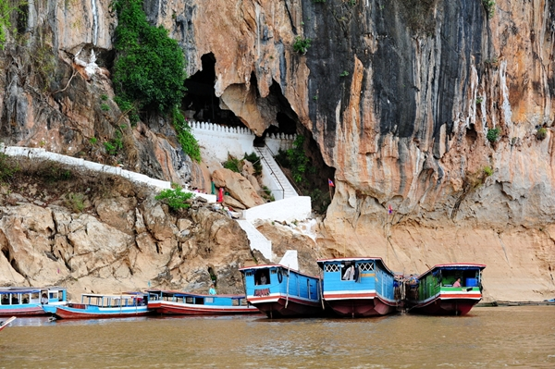
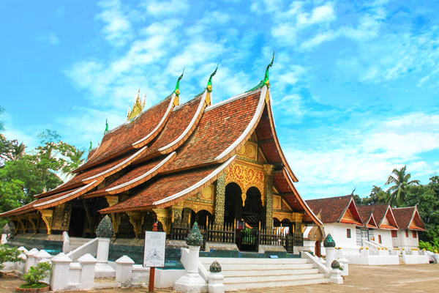
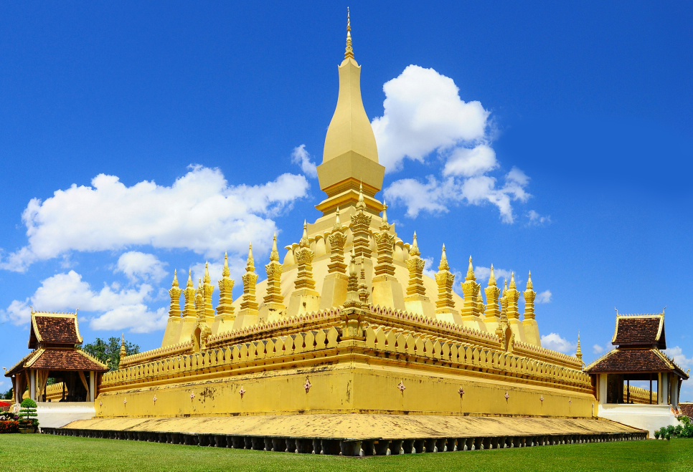

หลวงพระบาง สบาย...สบาย
3 วัน 2 คืน โดยสายการบางกอกแอร์เวย์ PG
ไฮไลท์.....ทัวร์สบายกระเป๋า
- เที่ยวหลวงพระบาง ชมวัดโพนเพา วัดวิชุนราช วัดเชียงทอง พระธาตุพูสี
ช้อปปิ้งตลาดไนท์บาร์ซา
- ตักบาตรข้าวเหนียว ชมตลาดเช้า ชมพิพิธภัณฑ์หลวงพระบาง ชมถ้ำติ่ง บ้านซ่างไห่ น้ำตกตาดกวางสี บ้านผานม เข้าชมวัดแสนสุขาราม
- เที่ยวชมวัดใหม่สุวรรณภูมาราม ชมเครื่องเงิน ผ้าทอมือ ที่ตลาดดารา

 | โปรแกรมการเดินทาง | เช้า | เที่ยง | ค่ำ | โรงแรมที่พัก
1 | กรุงเทพฯ - หลวงพระบาง - วัดโพนเพา - วัดวิชุนราช -  วัดเชียงทอง - พระธาตุพูสี - ตลาดไนท์บาร์ซา | X | X | O | SUNWAY HOTEL  หรือเทียบเท่า
2 | ตักบาตรข้าวเหนียว - ตลาดเช้า - พิพิธภัณฑ์หลวงพระบาง - ถ้ำติ่ง - บ้านซ่างไห่ - น้ำตกตาดกวางสี - บ้านผานม -  วัดแสนสุขาราม | O | O | O | SUNWAY HOTEL  หรือเทียบเท่า
3 | วัดใหม่สุวรรณภูมาราม - ตลาดดารา - หลวงพระบาง - กรุงเทพฯ | O | X | X

วันแรก กรุงเทพฯ - หลวงพระบาง - วัดโพนเพา - วัดวิชุนราช - วัดเชียงทอง-พระธาตุพูสี – ตลาดไนท์บาร์ซา

07.00 น. | คณะมาพร้อมกันที่ ท่าอากาศยานสุวรรณภูมิ ผู้โดยสารขาออกชั้น 4 ประตู 3 เคาน์เตอร์ F เช็คอินกรุ๊ปของสายการบิน บางกอกแอร์เวย์ (BANGKOK AIRWAYS) โดยมีเจ้าหน้าที่ให้การต้อนรับ และอำนวยความสะดวกตรวจเช็คสัมภาระและเอกสารการเดินทางให้กับทุกท่าน (ระหว่างรอขึ้นเครื่อง ท่านสามารถใช้บริการ เล้าจน์ ของสายการบินบางกอกแอร์เวย์ได้ค่ะ มีอาหารว่าง และน้ำดื่มบริการ)
09.40 น. | นำท่านเดินทางสู่ สนามบินนานาชาติหลวงพระบาง สาธารณรัฐประชาธิปไตย ประชาชนลาว โดยสายการบิน บางกอกแอร์เวย์ เที่ยวบินที่ PG941 ใช้เวลาเดินทางประมาณ 2 ชั่วโมง (บนเครื่องมีบริการอาหาร และเครื่องดื่ม)
11.40 น. | เดินทางถึง สนามบินนานาชาติหลวงพระบาง สาธารณรัฐประชาธิปไตย ประชาชนลาว นำท่านผ่านพิธีการตรวจคนเข้าเมืองและศุลกากรแล้ว
 | จากนั้นนำท่านเข้าสู่ตัวเมืองมรดกโลก โดยองค์การยูเนสโก้ได้ยกให้ เมืองหลวงพระบาง เป็นเมืองวัฒนธรรมโลกและสถาปัตยกรรมเก่าแก่ เนื่องจากมีวัดวาอารามเก่าแก่มากมาย มีบ้านเรือนอันเป็นเอกลักษณ์โคโลเนียลสไตล์และขนบธรรมเนียมประเพณีที่งดงามและยังสืบทอดจนถึงปัจจุบัน เมืองหลวงพระบาง เคยเป็นเมืองหลวงเก่าในอดีต โดยพระเจ้าฟ้างุ้มได้รวบรวมแว่นแคว้นต่างๆ ของชนเผ่าไท - ลาว ในเขตลุ่มแม่น้ำโขง แม่น้ำคาน แม่น้ำอู ก่อตั้งเป็นอาณาจักรล้านช้าง ณ ดินแดนริมน้ำโขง คือ หลวงพระบาง จากนั้นนำท่านไปยัง วัดโพนเพา ซึ่งเป็นวัดเล็กๆ ที่สร้างขึ้นโดยพระอาจารย์สายสมุทร มีศาสนสถานส่วนใหญ่อยู่บริเวณเชิงเขา จุดเด่นที่น่าชมอยู่ที่สันติเจดีย์บนยอดเนิน เป็นวัดสร้างใหม่ เป็นที่วิปัสสนาธรรม เมื่อไปถึงวัดแห่งนี้จะเห็นความแตกต่างจากเจดีย์องค์อื่นในเมืองหลวงพระบาง ภายในเจดีย์นั้นสามารถเดินขึ้นไปชมความสวยงามในเจดีย์ทั้ง 4 ชั้น และสามารถมองเห็นวิวของเมืองหลวงพระบางได้โดยรอบ สถานที่ที่เราจะไปเยี่ยมชมอีกที่ซึ่งมีความสำคัญและเรื่องราวยาวนานเช่นเดียวกันคือ วัดวิชุนราช ที่สร้างขึ้นในสมัยพระเจ้าวิชุนราช (พ.ศ. 2046) นับเป็นอีกหนึ่งพระธาตุที่ชาวหลวงพระบางให้ความนับถือ ซึ่งเป็นพระธาตุที่มีรูปทรงคล้ายกับลูกแตงโมผ่าครึ่ง ชาวหลวงพระบาง จึงเรียกชื่อ พระธาตุหมากโม นี้มาจนถึงปัจจุบัน อีกหนึ่งสถานที่ของผู้มาเยือนเมืองหลวงพระบางควรมาเที่ยวชม วัดเชียงทอง ซึ่งเป็นวัดที่สำคัญและมีความงดงามที่สุดแห่งหนึ่งจนได้รับการยกย่องจากนักโบราณคดีว่าเป็นดั่งอัญมณีแห่งสถาปัตยกรรมลาว วัดเชียงทองถูกสร้างขึ้นในรัชสมัยพระเจ้าไชยเชษฐาธิราช ผนังภายในปิดทองฉลุบนพื้นรักสีดำ เล่าเรื่องพุทธประวัติพระสุธน-มโนราห์ ทศชาติชาดกและภาพนิทานเพื่อนบ้าน พระประธานมีชื่อว่า “พระองค์หลวง”นอกจากวัดเชียงทองจะมีพระอุโบสถที่โดดเด่นด้วยสถาปัตยกรรมแบบล้านช้างแล้ว การตกแต่งลวดลายตามผนังภายในมีการตบแต่งด้วยการนำกระจกสีมาตัดต่อกันเป็นรูปต้นโพธิ์ขนาดใหญ่ ด้านข้างก็ติดเป็นรูปสัตว์ในวรรคดี ยามบ่ายที่แสงแดดส่องสะท้อนลงมาดูสวยงาม จากนั้นนำท่านขึ้นสู่ เขาพูสี ขึ้นบันได 328 ขั้น นมัสการธาตุพูสี เจดีย์ธาตุคู่บ้านคู่เมืองของชาวหลวงพระบาง ตลอดทางขึ้นท่านจะได้รับความกลิ่นหอมจากดอกจำปาลาว (ดอกลีลาวดี) ซึ่งเป็นดอกไม้ประจำชาติลาว เมื่อท่านถึงยอดให้ท่านนมัสการองค์ธาตุ ซึ่งสร้างในสมัยพระเจ้าอนุรุทธ เมื่อปี พ.ศ. 2337 พระธาตุเป็นรูปทรงดอกบัว อยู่บนฐานสี่เหลี่ยมยอดประดับด้วยเศวตฉัตรทองสำริด 7 ชั้น สูง 21 เมตร ชมพระอาทิตย์ยามอัสดง วิวทิวทัศน์รอบเมืองหลวงพระบางยามเย็น
ค่ำ | บริการอาหารค่ำ ณ ภัตตาคาร
 | หลังอาหารค่ำอิสระเดินเที่ยวชม ตลาดค่ำ (NIGHT MARKET) บนถนนศรีสว่างวงศ์ ตั้งแต่หน้าพระราชวังจนสุดถนน ให้ท่านได้เลือกชมเลือกซื้อสินค้าในบรรยากาศแบบหลวงพระบางยามราตรี มีทั้งเสื้อยืดสกรีนเป็นภาษาลาว, ผ้าคลุมไหล่, กระเป๋าถือ, เครื่องประดับ, โลหะเกะสลัก, ภาพเขียน ฯลฯ จุดเด่นคือ สินค้าแทบทุกชิ้นเป็นสินค้าแฮนด์เมดของชาวบ้านแท้ๆ วางจำหน่ายในราคาที่ต่อรองกันได้ อีกทั้งยังมีเบเกอรี่ ต่าง ๆ เพื่อให้ท่านได้ลิ้มลอง และขนมเค้กอันแสนอร่อยนานาชนิด หากท่านใดจะเลือกซื้อของใส่บาตรในเช้าวันรุ่งขึ้นก็สามารถจัดแจงหาซื้อได้เช่นกัน
ที่พัก | SUNWAY HOTEL ระดับ 3 ดาว หรือเทียบเท่า, เมืองหลวงพระบาง
วันที่สอง ตักบาตรข้าวเหนียว - ตลาดเช้า - พิพิธภัณฑ์หลวงพระบาง - ถ้ำติ่ง - บ้านซ่างไห่ - น้ำตกตาดกวางสี - บ้านผานม - วัดแสนสุขาราม
เช้า | ตื่นเช้าทำธุระส่วนตัว จัดแจงเครื่องแต่งกายเพื่อรอ ใส่บาตรข้าวเหนียว พร้อมกับประชาชนชาวหลวงพระบาง ซึ่งพระสงฆ์และสามเณรจากวัดต่างๆ ทั่วเมืองหลวงพระบางจะออกบิณฑบาตเป็นแถวนับร้อยรูป ซึ่งเป็นภาพอันน่าประทับใจและสื่อถึงความศรัทธาเลื่อมใสในพระพุทธศาสนาของชาวเมืองหลวงพระบาง (ค่าทำบุญ ไม่รวมในรายการ) จากนั้นให้ท่านเดินชม ตลาดเช้า ของชาวหลวงพระบาง ซึ่งเป็นตลาดสดให้ท่านเลือกซื้ออาหารพื้นเมืองและชมของป่าซึ่งของป่าบางชนิดก็แปลกตาและเป็นที่สนใจของเหล่านักท่องเที่ยวผู้มาเยือน
 | บริการอาหารเช้า ณ โรงแรม
 | จากนั้นนำท่านเดินชม พระราชวังหลวงพระบาง (พิพิธภัณฑ์) ลักษณะอาคารเก่าที่ออกแบบโดยสถาปนิกชาวฝรั่งเศส สถาปัตยกรรมฝรั่งเศสผสมผสานวัฒนธรรมลาว ด้านนอกอาคารเป็นที่ตั้งของอนุสาวรีย์เจ้ามหาชีวิตศรีสว่างวงศ์ พระราชวังแห่งนี้อดีตนั้นเป็นที่ประทับของเจ้ามหาชีวิตศรีสว่างวงศ์ ต่อมาเมื่อมีการเปลี่ยนแปลงการปกครองในปี พ.ศ.2518 พระราชวังหลวงพระบาง ได้ถูกปรับเปลี่ยนให้เป็นพิพิธภัณฑ์ ภายในเป็นที่ประดิษฐานของ “พระบาง” พระพุทธรูปคู่บ้านคู่เมืองหลวงพระบาง จากนั้นนำท่านชม ถ้ำติ่ง ตั้งอยู่ในภูเขาลูกใหญ่ตระหง่านอยู่ริมน้ำโขง เป็นลักษณะถ้ำริมหน้าผามีโพรงถ้ำตื้นๆ มีหินงอกหินย้อยเล็กน้อย เดิมมีพระพุทธรูปทอง เงิน นาก ปัจจุบันเหลือแต่พระพุทธรูปไม้จำนวนนับพันองค์ ในอดีตเจ้ามหาชีวิตแห่งหลวงพระบาง ต้องไปสักการะบูชาพระพุทธรูปในถ้ำ โดยเฉพาะช่วงปีใหม่ลาว ทั้งเจ้ามหาชีวิต ข้าราชบริพาร พระสงฆ์ ประชาชนทั่วไปจะเดินทางไปสรงน้ำพระพุทธรูปที่ถ้ำติ่งบนและถ้ำติ่งล่าง ดังนั้นถ้ำติ่งจึงเป็นอีกไฮไลสำคัญที่ท่านจะไปไปชมและสักการะพระพุทธรูปภายในถ้ำ นำท่านเดินทางชมวิถีชีวิตของชาวลาวที่ บ้านซ่างไห (Sanghai) ตั้งอยู่ริมแม่น้ำโขง เป็นหมู่บ้านที่มีชื่อเสียงเรื่องการต้มเหล้าขาว หรือที่ชาวต่างประเทศเรียกกันว่า “เหล้าลาว (Lau Lao)” แทบทุกหลังคาเรือนจะมีการต้มเหล้า อันเป็นเอกลักษณ์เด่นๆ และเป็นอาชีพหลักของหมู่บ้านซ่างไห นอกจากจะให้ท่านได้ชมกรรมวิธีการต้มเหล้าแล้วยังมีสินค้าที่เป็นเหล้าหมักอีกมากมาย อาทิเช่น เหล้าดองแมงป่อง เหล้าดองงู จะซื้อเป็นของฝากก็ได้นอกจากจะมีเหล้าต้มแล้วยังมีการทอผ้า เครื่องเงินและของที่ระลึกของชาวเขาเผ่าแม้ววางจำหน่ายอีกด้วย
กลางวัน | บริการอาหารกลางวัน ณ ภัตตาคาร
บ่าย | นำท่านเดินทางต่อเพื่อไปชม น้ำตกตาดกวางสี ซึ่งหมายถึงกวางหนุ่ม น้ำตกนี้ตกจากเขาที่สูง 70 เมตร สามารถถ่ายภาพจากด้านหน้าซึ่งมีสะพานพาดผ่านสายน้ำที่ตกลงมา ฉากหลังคือน้ำตกหินปูนสีขาวและน้ำใสๆ บางครั้งอาจเป็นละอองเกิดเป็นสีรุ้งให้ได้เห็น ทัศนีย์ภาพโดยรอบเป็นธรรมชาติให้เหล่านักท่องเที่ยวได้ศึกษาแมกไม้พืชพันธ์และยังมีจุดลงเล่นน้ำตามลำธารเล็กๆ บริเวณด้านล่างของน้ำตกท่านจะได้พบกับหมีดำที่นักท่องเที่ยวนิยมถ่ายรูป นอกจากความงามของน้ำตกแล้ว ยังหาซื้อของที่ระลึกที่ทางเข้าน้ำตกได้อีกด้วย จากนั้นชม บ้านผานม หมู่บ้านชาวไทลื้อผู้ทอผ้าของเจ้ามหาชีวิตลาว อีกหนึ่งจุดท่องเที่ยวซึ่งผู้มาเยือนหลวงพระบางไม่ควรพลาด เพราะบ้านผานมมีชื่อเสียงในการทำผ้าทอมือด้วยกี่กระตุกแบบดั้งเดิม ผ้าทอบ้านผานมมีทั้งผ้าแพรเบี่ยงลวดลายแบบลื้อแท้ๆ และผ้าที่ประยุกต์เป็นของใช้ในชีวิตปัจจุบัน เช่น ผ้าปูโต๊ะ ผ้าคลุมเตียง ผ้ารองแก้วรองจานฯลฯ เดี๋ยวนี้ชาวบ้านผานม นำผ้าทอมาวางจำหน่ายให้นักท่องเที่ยวเลือกซื้อที่ศูนย์หัตถกรรมกลางหมู่บ้าน จากนั้นนำท่านชม วัดแสนสุขาราม ตามประวัติกล่าวว่าชื่อของวัดมาจากเงินจำนวน 100,000 กีบ ที่มีผู้บริจาคให้เป็นทุนเริ่มสร้าง เป็นวัดเก่าแก่ที่ถูกสร้างขึ้นภายหลังที่นครหลวงพระบางแยกออกจากนครหลวงเวียงจันทน์
ค่ำ | บริการอาหารค่ำ ณ ภัตตาคาร
ที่พัก | SUNWAY HOTEL ระดับ 3 ดาว หรือเทียบเท่า, เมืองหลวงพระบาง
วันที่สาม วัดใหม่สุวรรณภูมาราม - ตลาดดารา - หลวงพระบาง - กรุงเทพฯ

เช้า | บริการอาหารเช้า ณ โรงแรม
 | จากนั้นนำท่านชม วัดใหม่สุวรรณภูมาราม หรือที่ชาวหลวงพระบางเรียกกันสั้นๆ ว่า "วัดใหม่" เคยเป็นที่ประทับของสมเด็จพระสังฆราชบุญทัน ซึ่งเป็นสมเด็จพระสังฆราชองค์สุดท้ายของลาวและยังเคยเป็นที่ประดิษฐานพระบาง พระพุทธรูปคู่เมืองหลวงพระบางในรัชสมัยของเจ้ามหาชีวิตสักรินฤทธิ์ จนกระทั่งถึงปี พ.ศ. 2437 จึงได้อัญเชิญพระบางไปประดิษฐานในหอพระบางภายในพระราชวังจวบจนกระทั่งปัจจุบัน เมื่อมาเยือนวัดแห่งนี้สิ่งที่เราจะสังเกตเห็นถึงความแตกต่างจากวัดอื่นๆ คือ ตัวอุโบสถ (สิม) ลักษณะจะเป็นอาคารทรงโรง หลังคามีขนาดใหญ่ มีชายคาปกคลุมทั้งสี่ด้านสองระดับต่อเนื่องกัน ผนังด้านหน้าพระอุโบสถตกแต่งด้วยภาพลงรักปิดทองดูเหลืองอร่ามงามตายาวตลอดผนัง เล่าเรื่องพระเวสสันดรชาดก โดยฝีมือช่างหลวงประจำรัชกาลเจ้ามหาชีวิตศรีสว่างวงศ์ เดินทางสู่ ตลาดดารา เพื่อชมเครื่องเงิน ผ้าทอมือที่มาจากแขวงหัวพัน ซำเหนือ และหลวงพระบาง นอกจากนั้นยังมีผ้าทอของไทลื้อ และผ้าทอจากลาวสูง ทอเป็นผ้าซิ่น หมวก ย่าม ฯลฯ สมควรแก่เวลาอำลาเมืองหลวงพระบาง เดินทางสู่ สนามบินนานาชาติหลวงพระบาง เพื่อนำท่านเดินทางกลับสู่ประเทศไทย
12.20 น. | นำท่านเดินทางกลับสู่ กรุงเทพฯ ประเทศไทย โดยสายการบิน บางกอกแอร์เวย์ (BANGKOK AIRWAYS) เที่ยวบินที่ PG942 ใช้เวลาเดินทางประมาณ 2 ชั่วโมง
14.20 น. | เดินทางถึง ท่าอากาศยานสุวรรณภูมิ โดยสวัสดิภาพ พร้อมความประทับใจ

พาสปอร์ตจะต้องมีอายุก่อนการเดินทางไม่น้อยกว่า 6 เดือน
ในกรณีที่กองตรวจคนเข้าเมืองทั้งที่กรุงเทพฯ และที่ประเทศลาวปฏิเสธมิให้เดินทางออกหรือเข้าประเทศ ทางบริษัทฯ ขอสงวนสิทธ์ไม่คืนค่าใช้จ่ายไม่ว่ากรณีใดๆ ทิ้งสิ้น

หมายเหตุ ** บริษัทฯ ขอสงวนสิทธิในการเปลี่ยนแปลงเที่ยวบิน ทั้งไปและกลับโดยมิต้องแจ้งให้ทราบล่วงหน้าทั้งนี้ขึ้นอยู่กับสายการบิน บริษัทฯขอสงวนสิทธิ์ในการเปลี่ยนแปลงรายการเพื่อความเหมาะสมไม่ว่าจะเกิดจาก ความขัดข้องของ ยานพาหนะหรือมีเหตุหนึ่งเหตุใดจนทำให้ไม่สามารถดำเนินการตามหมายกำหนดการได้ โปรแกรมการเดินทางเปลี่ยนแปลงตามความเหมาะสม หรือเปลี่ยนแปลงรายการท่องเที่ยวบางรายการหรือทดแทนรายการท่องเที่ยวบางรายการ และจะต้องมีจำนวนผู้โดยสารจำนวน 15 ท่านขึ้นไปจึงออกเดินทาง ในกรณีที่มีจำนวนผู้โดยสารไม่ถึง 15 ท่านไม่มีหัวหน้าทัวร์ไทย อัตราค่าบริการนี้ สำหรับเดินทางตั้งแต่ 15 ท่านขึ้นไป ขอสงวนสิทธิ์ในการเปลี่ยนแปลงราคาในกรณีที่มีผู้เดินทางไม่ถึง 15 ท่าน

** กรุณาส่งมอบหนังสือเดินทางให้บริษัทฯ ก่อนวันเดินทาง เพื่อประโยชน์ของท่านเอง **

ลาว หลวงพระบาง สุขใจ สบาย...สบาย
กำหนดการเดินทาง | ราคา  ผู้ใหญ่  (ห้องละ2 ท่าน) | ราคาเด็ก  (มีเตียง)  พักกับ 2 ผู้ใหญ่ | ราคาเด็ก  (ไม่มีเตียง)  พักกับ 2 ผู้ใหญ่ |  | พักเดี่ยว  เพิ่ม
21-23 ต.ค. 60 | 16,559.- | 16,559.- |  | 16,559.- | 2,900.-
27-29 ต.ค. 60 | 13,559.- | 13,559.- |  | 13,559.- | 2,900.-
18-20 / 25-27 พ.ย. 60 | 13,559.- | 13,559.- |  | 13,559.- | 2,900.-
01-03 / 02-04 / 15-17 ธ.ค. 60 | 13,559.- | 13,559.- |  | 13,559.- | 2,900.-
03-05 / 08-10 / 09-11 / 22-24 / 23-25 ธ.ค. 60 | 17,559.- | 17,559.- |  | 17,559.- | 2,900.-

ราคาไม่รวมตั๋วเครื่องบิน หักออก ผู้ใหญ่ท่านละ 5,000 บาท / เด็ก INFANT ท่านละ 3,999 บาท

หมายเหตุ : สำหรับผู้เดินทางที่อายุไม่ถึง 18 ปี และไม่ได้เดินทางกับบิดา มารดา ต้องมีจดหมายยินยอมให้บุตรเดินทางไปต่างประเทศจากบิดาหรือมารดาแนบมาด้วย

***ราคาทัวร์ข้างต้นยังไม่รวมค่าทิปคนขับรถ และไกด์ท้องถิ่น รวม 150/วัน/คน
รวมตลอดทั้งการเดินทาง 450 บาท / คน
***ค่าทิปหัวหน้าทัวร์จากเมืองไทย แล้วแต่ความพึงพอใจในการบริการของ หัวหน้าทัวร์***
** แจกน้ำดื่ม 1 ขวด เฉพาะวันที่เดินโปรแกรมทัวร์ **
** โปรแกรมอาจจะมีการปรับเปลี่ยนตามความเหมาะสมของสภาพอากาศและฤดูกาล **

อัตราค่าบริการนี้รวม
1. ค่าตั๋วโดยสารเครื่องบินไป-กลับ ชั้นประหยัดพร้อมค่าภาษีสนามบินทุกแห่งตามรายการทัวร์ข้างต้น
- กรณีท่านมีความประสงค์จะต้องการปรับเปลี่ยนระดับชั้นที่นั่งจากชั้นประหยัดเป็นชั้นธุรกิจ โดยใช้คะแนนจากบัตรสะสมไมล์ จะต้องดำเนินก่อนเดินทาง 7 วันล่วงหน้า และถ้าโดยการชำระเงินเพื่ออัพเกรดต้องกระทำที่เคาน์เตอร์สนามบิน ณ วันเดินทาง เท่านั้น
2.ค่าที่พักห้องละ2-3ท่านตามโรงแรมที่ระบุไว้ในรายการหรือระดับเทียบเท่า
- เนื่องจากการวางแปลนห้องพักของแต่ละโรงแรมแตกต่างกัน จึงอาจทำให้ห้องพักแบบห้องเดี่ยว (Single) ,ห้องคู่ (Twin/Double) และห้องพักแบบ 3 ท่าน/3 เตียง (Triple Room) ห้องพักต่างประเภทอาจจะไม่ติดกันและบางโรงแรมอาจจะไม่มีห้องพักแบบ 3 ท่าน แต่อาจจะได้เป็น 1 เตียงใหญ่กับ 1 เตียงพับเสริม
- กรณีที่มีงานจัดประชุมนานาชาติ (Trade Fair) เป็นผลให้ค่าโรงแรมสูงขึ้นมากและห้องพักในเมืองเต็ม บริษัทฯขอสงวนสิทธิ์ในการปรับเปลี่ยนหรือย้ายเมืองเพื่อให้เกิดความเหมาะสม
- โรงแรมในเวียดนามมีลักษณะเป็น Traditional Building ห้องที่เป็นห้องเดี่ยวอาจเป็นห้องที่มีขนาดกะทัดรัต และไม่มีอ่างอาบน้ำ ซึ่งขึ้นอยู่กับการออกแบบของแต่ละโรงแรมนั้นๆ และห้องแต่ละห้องอาจมีลักษณะแตกต่างกันด้วย
3. ค่าอาหาร ค่าเข้าชม และ ค่ายานพาหนะทุกชนิด ตามที่ระบุไว้ในรายการทัวร์ข้างต้น
4. เจ้าหน้าที่บริษัท ฯ คอยอำนวยความสะดวกทุกท่านตลอดการเดินทาง
5. ค่าน้ำหนักสัมภาระรวมในตั๋วเครื่องบิน บางกอกแอร์เวย์ 20 กิโล / การบินไทย 30 กิโล / เอมิเรตส์ Economy class 30 กิโล /
เอมิเรตส์ Business class 40 กิโล] ค่าประกันวินาศภัยเครื่องบินตามเงื่อนไขของแต่ละสายการบินที่มีการเรียกเก็บ
6. ค่าประกันอุบัติเหตุคุ้มครองในระหว่างการเดินทาง คุ้มครองในวงเงินท่านละ 1,000,000 บาท
ค่ารักษาพยาหบาลกรณีเกิดอุบัติเหตุวงเงินท่านละ 200,000 บาท ตามเงื่อนไขของกรมธรรม์
** ลูกค้าท่านใดสนใจ...ซื้อประกันการเดินทางสำหรับครอบคลุมเรื่องสุขภาพสามารถสอบถามข้อมูล
เพิ่มเติมกับทางบริษัทได้ **
- เบี้ยประกันเริ่มต้น 370 บาท [ระยะเวลา 5-7 วัน]
- เบี้ยประกันเริ่มต้น 430 บาท [ระยะเวลา 8-10 วัน]
**ความครอบคลุมผู้เอาประกันที่มีอายุมากกว่า 16 หรือน้อยกว่า 75 ปี **
[รักษาพยาบาล 2 ล้าน, รักษาต่อเนื่อง 2 แสน, เสียชีวิตหรือเสียอวัยวะจากอุบัติเหตุ 3 ล้านบาท]
**ความครอบคลุมผู้เอาประกันที่มีอายุน้อยกว่า 16 หรือมากกว่า 75 ปี **
[รักษาพยาบาล 2 ล้าน, รักษาต่อเนื่อง 2 แสน, เสียชีวิตหรือเสียอวัยวะจากอุบัติเหตุ 1.5 ล้านบาท]

อัตราค่าบริการนี้ไม่รวม
1. ค่าทำหนังสือเดินทางไทย และเอกสารต่างด้าวต่างๆ
2. ค่าใช้จ่ายอื่นๆ ที่นอกเหนือที่ระบุ อาทิเช่น ค่าอาหาร - เครื่องดื่ม นอกเหนือจากรายการ ค่าซักรีด ค่าโทรศัพท์
3. ค่าภาษีทุกรายการคิดจากยอดบริการ, ค่าภาษีเดินทาง (ถ้ามีการเรียกเก็บ)
4. ค่าภาษีน้ำมัน ที่สายการบินเรียกเก็บเพิ่มภายหลังจากทางบริษัทฯได้ออกตั๋วเครื่องบิน
5. ค่าทิปไกด์ท้องถิ่น และ ทิปคนขับรถ รวม 150 บาท / ท่าน/ วัน รวมตลอดทั้งการเดินทาง 450 บาท / คน
*** ส่วนทิปของหัวหน้าทัวร์ แล้วแต่ความประทับใจในการให้บริการ ***
6. ภาษีมูลค่าเพิ่ม 7% และหัก ณ ที่จ่าย3%

เงื่อนไขการให้บริการ
1. การเดินทางในแต่ละครั้งจะต้องมีผู้โดยสารจำนวน 10 ท่านขึ้นไป ถ้าผู้โดยสารไม่ครบจำนวนดังกล่าว
ทางบริษัทฯ ขอสงวนสิทธิ์ในการเปลี่ยนแปลงราคาหรือยกเลิกการเดินทาง
2. ในกรณีที่ลูกค้าต้องออกตั๋วโดยสารภายในประเทศ กรุณาติดต่อเจ้าหน้าที่ของบริษัทฯเพื่อเช็คว่ากรุ๊ปมีการ
คอนเฟริมเดินทางก่อนทุกครั้ง มิฉะนั้นทางบริษัทจะไม่รับผิดชอบใดๆ ทั้งสิ้น
3. การชำระค่าบริการ
3.1 กรุณาชำระมัดจำ ท่านละ 5,000. – บาท
3.2 กรุณาชำระค่าทัวร์ส่วนที่เหลือ 15-20 วันก่อนออกเดินทาง
4. การยกเลิกและคืนค่าทัวร์หลังจากมีการจ่ายเงินมัดจำ
- แจ้งยกเลิกก่อนเดินทาง 30 วัน คืนค่าใช้จ่ายทั้งหมด
- แจ้งยกเลิกก่อนเดินทาง 15-29 วัน เก็บค่าใช้จ่าย ท่านละ 5,000 บาท
- แจ้งยกเลิกน้อยกว่า 15 วันก่อนเดินทาง ทางบริษัทฯขอสงวนสิทธิ์ เก็บค่าใช้จ่ายทั้งหมด
- สำหรับผู้โดยสารที่ไม่ได้ถือหนังสือเดินทางไทย และทางบริษัทฯเป็นผู้ยื่นวีซ่าให้ เมื่อผลวีซ่าผ่านแล้วมีการยกเลิกการเดินทางบริษัทฯ ขอสงวนสิทธิ์ในการคืนค่ามัดจำทั้งหมด
4.5 ยกเว้นกรุ๊ปที่ออกเดินทางช่วงเทศกาลวันหยุด เช่น ปีใหม่, สงกรานต์ เป็นต้น บางสายการบินมีการการันตีมัด
จำที่นั่งกับสายการบินและค่ามัดจำที่พัก รวมถึงเที่ยวบินพิเศษ เช่น CHARTER FLIGHT จะไม่มีการคืนเงินมัดจำ
หรือ ค่าทัวร์ทั้งหมด ไม่ว่ายกเลิกด้วยกรณีใดๆ
4.6 กรณีที่กองตรวจคนเข้าเมืองทั้งกรุงเทพฯ และในต่างประเทศ ปฏิเสธมิให้เดินทางออก หรือ เข้าประเทศที่ระบุไว้ในรายการเดินทาง บริษัทฯ ขอสงวนสิทธิ์ที่จะไม่คืนค่าทัวร์ไม่ว่ากรณีใดๆ ทั้งสิ้น
**สำคัญ!! บริษัท ทำธุรกิจเพื่อการท่องเที่ยวเท่านั้น ไม่สนับสนุนให้ลูกค้าเดินทางเข้าประเทศเวียดนามโดยผิดกฎหมายและในขั้นตอนการผ่านการตรวจคนเข้าเมือง ทั้งไทยและเวียดนาม ขึ้นอยู่กับการพิจารณาของเจ้าหน้าที่เท่านั้น ลูกค้าทุกท่านต้องผ่านการตรวจคนเข้าเมืองด้วยตัวของท่านเอง ทางหัวหน้าทัวร์และมัคคุเทศก์ไม่สามารถให้ความช่วยเหลือใดๆได้ทั้งสิ้น**
4.7 เมื่อท่านออกเดินทางไปกับคณะแล้ว ถ้าท่านงดการใช้บริการรายการใดรายการหนึ่ง หรือไม่เดินทาง
พร้อมคณะถือว่าท่านสละสิทธิ์ ไม่อาจเรียกร้องค่าบริการและเงินมัดจำคืน ไม่ว่ากรณีใดๆ ทั้งสิ้น

หมายเหตุ :
1. บริษัทฯ ขอสงวนสิทธิ์ที่จะเลื่อนการเดินทางในกรณีที่มีผู้ร่วมคณะไม่ถึง 10 ท่าน
2. ขอสงวนสิทธิ์การเก็บค่าน้ำมันและภาษีสนามบินทุกแห่งเพิ่ม หากสายการบินมีการปรับขึ้นก่อนวันเดินทาง
3. บริษัทฯ ขอสงวนสิทธิ์ในการเปลี่ยนเที่ยวบิน โดยมิต้องแจ้งให้ทราบล่วงหน้าอันเนื่องจากสาเหตุต่างๆ
4. บริษัทฯ จะไม่รับผิดชอบใดๆ ทั้งสิ้น หากเกิดกรณีความล่าช้าจากสายการบิน, การประท้วง, การนัดหยุดงาน, การก่อการจลาจล, ภัยธรรมชาติ, การนำสิ่งของผิดกฎหมาย ซึ่งอยู่นอกเหนือความรับผิดชอบของบริษัทฯ
5. บริษัทฯ จะไม่รับผิดชอบใดๆ ทั้งสิ้น หากเกิดสิ่งของสูญหาย อันเนื่องเกิดจากความประมาทของท่าน, เกิดจากการโจรกรรม และ อุบัติเหตุจากความประมาทของนักท่องเที่ยวเอง
6. เมื่อท่านตกลงชำระเงินมัดจำหรือค่าทัวร์ทั้งหมดกับทางบริษัทฯ แล้ว ทางบริษัทฯ จะถือว่าท่านได้ยอมรับเงื่อนไขข้อตกลงต่างๆ ทั้งหมด
ข้อความซึ่งถือเป็นสาระสำหรับท่านผู้มีเกียรติซึ่งร่วมเดินทาง
ทางบริษัทฯ เป็นตัวแทนในการจัดนำสัมมนา และการเดินทางที่มีความชำนาญ โดยจัดหาโรงแรมที่พัก อาหาร ยานพาหนะ และสถานที่ท่องเที่ยวพร้อมทั้งการสัมมนา ดูงาน เพื่อความสะดวกสบาย และเกิดประโยชน์สูงสุดในการเดินทาง ทั้งนี้ทางบริษัทฯ ไม่สามารถรับผิดชอบในอุบัติเหตุหรือความเสียหายที่เกิดจากโรงแรมที่พัก ยานพาหนะ, อันเนื่องจากอุบัติเหตุรวมถึงภัยธรรมชาติ, โจรกรรม, วินาศกรรม, อัคคีภัย, การผละงาน, การจลาจล, สงครามการเมือง, การผันผวนของอัตราแลกเปลี่ยนเงินตราระหว่างประเทศ, การนัดหยุดงาน, ความล่าช้าของเที่ยวบิน, สายการเดินเรือ, รถไฟ, พาหนะท้องถิ่น, ตลอดจนการถูกปฏิเสธออกวีซ่าจากกงสุล และ / หรือ ส่วนงานที่เกี่ยวข้องกับสถานเอกอัครราชทูต รวมถึงผู้มีอำนาจทำการแทนประจำประเทศไทย (โดยไม่จำต้องแสดงเหตุผล เนื่องจากเป็นสิทธิพิเศษทางการทูต) ซึ่งอยู่เหนือการควบคุมของบริษัทฯ หมายรวมถึงในระหว่างการเดินทางท่องเที่ยวทั้งใน หรือ ต่างประเทศ แต่ทางบริษัทฯ มีความคุ้มครอง และประกันอุบัติเหตุ ตามเงื่อนไขที่บริษัทฯ ที่รับประกันในกรณีที่ผู้ร่วมเดินทางถูกปฏิเสธโดยเจ้าหน้าที่ตรวจคนเข้าเมืองของประเทศไทย และ/หรือ ต่างประเทศ มิให้เดินทางออก หรือ เข้าประเทศ เนื่องมาจากความประพฤติ พฤติกรรมของผู้เดินทาง ไม่ปฏิบัติตามกฎระเบียบด้านการความคุมโรคติดต่อเฉพาะพื้นที่มีการปลอมแปลงเอกสารเพื่อการเดินทาง รวมถึงมีสิ่งผิดกฎหมาย บริษัทฯ จะไม่คืนค่าใช้จ่ายใดๆรายละเอียดด้านการเดินทาง อาจมีการเปลี่ยนแปลงได้ตามความจำเป็น หรือเพื่อความเหมาะสมทั้งปวง โดยมิต้องแจ้งให้ทราบล่วงหน้าทั้งนี้การขอสงวนสิทธิดังกล่าว บริษัท จะยึดถือและคำนึงถึงผลประโยชน์ตลอดจนความปลอดภัยของท่านผู้มีเกียรติ ซึ่งร่วมเดินทางเป็นสำคัญ

สนใจในการจอง
โอนเงินมัดจำ ในการจอง ทัวร์ คนละ 5,000 บาท
ชำระส่วนที่เหลือให้หมดก่อน 15 วัน ของวันเดินทาง
โอนมาที่ ธนาคารใด ธนาคารหนึ่ง ในนาม สมปอง เจนชัยจิตรวนิช
ธนาคาร กรุงศรีอยุธยา สาขา สี่แยกวังหิน บัญชีกระแสรายวัน เลขที่บัญชี 2140013280
ธนาคาร กสิกรไทย สาขา รัชดา-ห้วยขวาง ในบัญชีกระแสรายวัน เลขที่บัญชี 089-1069251
ธนาคาร ไทยพาณิชย์ สาขาย่อย เซ็นทรัลปิ่นเกล้า บัญชี ออมทรัพย์ เลขที่ 264-226490-7
ธนาคาร กรุงเทพ สาขาย่อย เซ็นทรัล ปิ่นเกล้า บัญชีออมทรัพย์ เลขที่ 095-0-20209-3

หลังการโอนเงิน
กรุณา ส่งหลักฐานต่างๆ ที่แจ้งไว้ด้านล่างนี้ มาที่............
Fax 02-9481866 รอสัญญาณ แฟกต์
หรือ สแกนหลักฐาน ส่งมาที่ อีเมล์ jenchai624@hotmail.com
1.

สำเนาการโอนเงิน
เบอร์โทรติดต่อกลับ ของ ผู้จอง และเพื่อนร่วมทาง
กำหนดวันเดินทาง / ทริปที่ไป / วันเดินทาง
หากไปต่างประเทศ ขอสำเนาพาสปอต
สำเนาบัตรประชาชน กรณี ยังไม่มีพาสปอตในขณะนั้น ( ใช้ในการจองตั๋วเครื่องบิน )

สมปอง ทัวร์ /
ใบอนุญาตประกอบธุรกิจการท่องเที่ยว เลขที่ 11 / 05588
Website : www.programtour.com
Email : jenchai624@hotmail.com
Chat : msn : jenchai624@hotmail.com
Chat : Skype : jenchai624
Office 1 : ตลิ่งชัน 02-8867018-9
Office 2 : รามอินทรา : 02-9481866
Mobile : ไทย : 089-9246304, 087-5149753,
Mobile : เวียดนาม : 091-6003612

